スペイン政府マルカ・エスパーニャ高等コミッショナー創設

2012年7月28日付け勅令に基きスペイン政府よりマルカ・エスパーニャ高等コミッショナーに任命されたカルロス・エスピノサ・デ・ロス・モンテロス・イ・ベルナルド・デ・キロス氏が初来日し、9月30日午前9時から一時間半に亘り東京都港区三田の慶応義塾大学大会議室に於いてマルカ・エスパーニャの紹介と日本との関係に関し講演を行った。スペイン大使館からはミゲル・アンヘル・ナバーロ駐日スペイン大使とエンリケ・アソレイ公使参事官が同席した。
この創設の目的は「経済、文化、社会、科学、技術分野において、公民を問わず国外で行われるスペインの活動を計画、推進、調整、追跡調査することによって、スペインの国外でのイメージの向上を図る手段を政府に提案するべく、スペイン政府マルカ・エスパーニャ高等コミッショナーを創設する」ものである
高等コミッショナーに任命されたカルロス・エスピノサ･デ・ロス・モンテロス氏は1944年マドリッド生まれ。1969年国家上級公務員商務・経済専門官からそのキャリアーをスタートし、在シカゴスペイン領事館商務参事官、国家企業局（INI）商務部長、同副局長、航空会社イベリア社長、メルセデス・ベンツ・スペインCEO,会長を歴任すると共に、スペインの事業主団体Circulo de Empresariosの代表を数年務めての今回の任命となった。慶応大学での講演では、数年前のユーロ市場の不安定さをもたらしたスペイン経済・金融市場の低迷からの脱却や、スペインのスポーツ選手の輝かしい成果等を通してスペインのイメージの回復がなされ、現在ＥＵ圏内では大変良いイメージが定着し、それによって経済市場活動のプラスの効果が出ておる一方、アメリカ・中南米地域では国によっての格差があること。アジア地域については日本と中国を皮切りにこれからの取り組みが始まるとのことであった。日本政府の行う「クールジャパン」キャンペーとは異なったスペイン国家の将来を見据えた心意気のような印象を受けた。

横浜スペイン協会設立25周年を間近に
1990年7月7日を協会設立の記念日として持つ当協会は来年2015年には25年目を迎えます。協会の運営と継続を支えるのは会員のご支援とボランティアとしての協力、活動を活性化させる会員からの提案等であります。来年度は限られた予算内で、会員の皆様が楽しめる記念の催しを考えたいと思います。すでに4月には、当協会設立に至るストーリーをサルスエラ劇として、上演する予定で準備を始めました。
今後、会員の写真・クラフト展、音楽会、講演会等を企画したいと考えております。
皆さまからのご提案・ご協力をお願い申し上げます。（横浜スペイン協会会長 山崎宗城）
●スペイン・サロン
「スペイン１７州を巡る音楽の旅」に参加して

9月13日の晴れた土曜の午後１時30分に、スペイン音楽サロンが横浜駅西口から歩いて4分の小振りできれいなフランス菓子の店メーテルリンクにて開催されました。
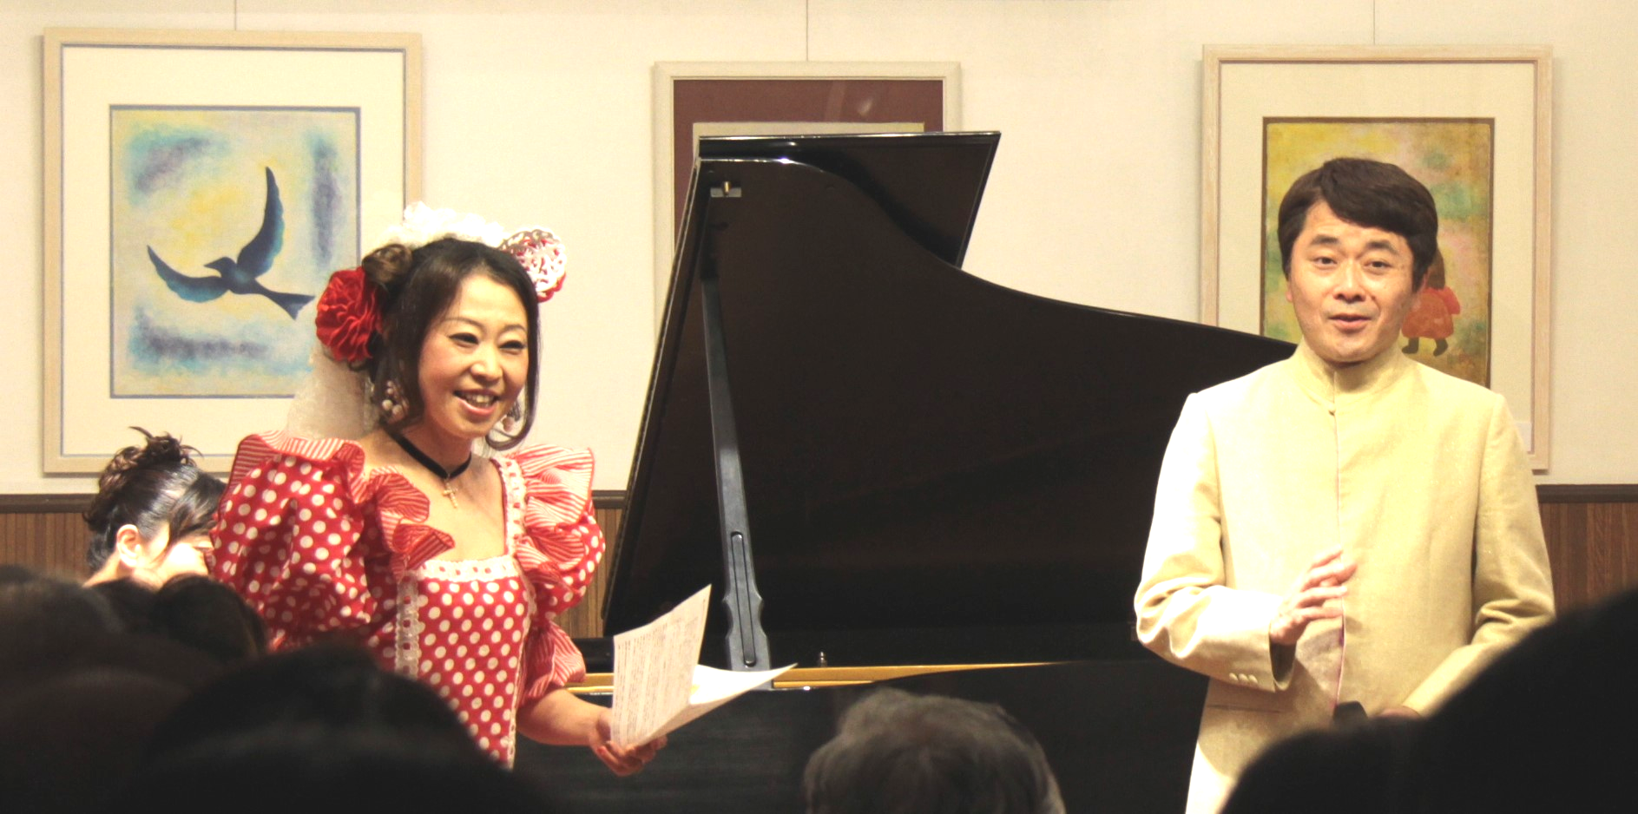
参加者は満席の35人、斉藤久実さんの力強いピアノソロによるモーツアルトの「フィガロの結婚」序曲で始まりました。
司会を兼ねた桜田さんの軽快かつユーモアあふれる歌の解説がこれに続き、ご自身の迫力あるソプラノ「カデイスの娘」、引き続き小野勉さんの楽しいテノール「セビリアの理髪師－暁は光から」（求婚の歌）、ソプラノ「セビリアの理髪師-今の歌声は」（応答の歌）、と進んでいきました。そしてテノール「カルメン-花の歌」のあと、滝廉太郎の「花（春のうららの…）」を皆で合唱しました。
ここで気分が変わった後に、日本語の歌詞によるテノール「ラマンチャの男－見果てぬ夢」、ソプラノ「ラバピエスの床屋」、テノール「愛の妙薬」と続き、その後再び全員でのカタロニアの「聖母の御子」の合唱となりました。
そして小野さんが見事なテノールで郷愁の「グラナダ」を歌い、最後に桜田さんのソプラノ、小野さんのテノールでそれぞれに「ヴァレンシア」を軽快に歌い上げ、サロンは3時に閉会となりました。お三方の歌とピアノがそれぞれ素晴らしく、そして桜田さんのひとつひとつの歌の前に話された軽妙かつ的確な解説はわかりやすく魅力的でした。
演奏会が終わると椅子席だけであった会場にはテーブルが持ち込まれ、コーヒーか紅茶がこの店の美味なフランス菓子とともに出され、満足した参加者はそれぞれにおしゃべりをしたあとで散会になりました。（幸島雄一郎）

●スペイン語クラス
今回は「新聞、雑誌を読むクラス」主催による特別講義「グラナダの歴史」とスペイン語クラスの「夏期スペイン文化講座」を受講された方の感想文をご紹介いたします。両講座とも猛暑の中多数の方が参加され活気ある講座となりました。
「グラナダの歴史」
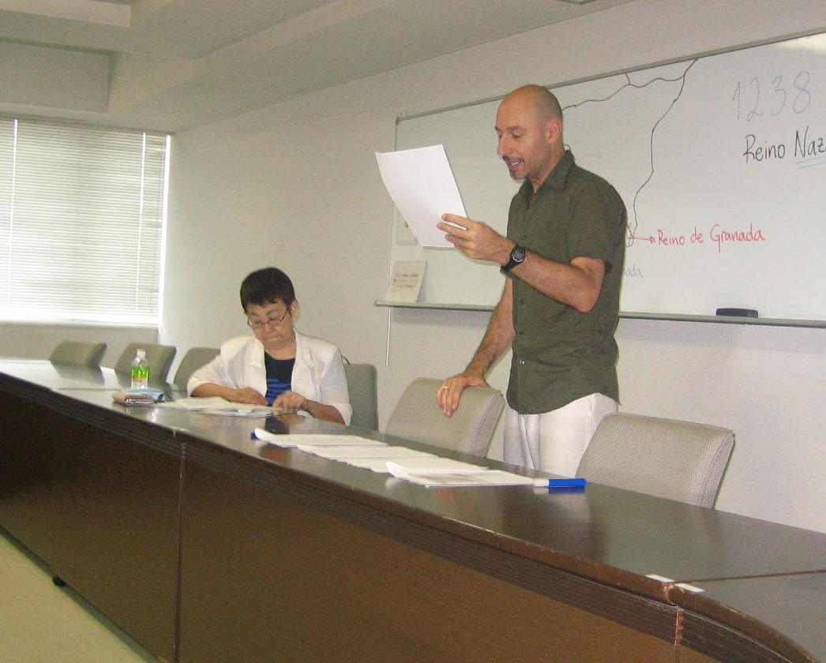
7月26日、万国橋センターでフランシスコ先生の「グラナダの歴史」の講演会に参加させて頂きました。かつてはグラナダ王国であった現在の都市グラナダの名前の由来がノアの娘とか、ナタという名の女性の洞窟という意味のアラブ語だとか、出エジプト記からのユダヤの伝説とか、ザクロの意味とか、実に興味深い解説から始まり、6～7世紀にはコルドバ、セビリアと並ぶ3大都市のひとつに発展、この頃の日本は奈良時代の大
仏建立の頃かなと思い、またナサル王朝としてイベリア半島の
<フランシスコ先生と栗山先生>

南部全体に華麗なイスラム文化を誇ったのは日本では鎌倉時代かしらと考えていました。そしてよく知られているカトリック両王によるグラナダ王国滅亡のお話。でも滅亡しても尚、その文化遺産とジプシーとその舞踊の存在により、アービングの物語に代表されるような異国情緒に魅せられる観光都市として世界的ブームとなり現在もなおヨーロッパ中で最も重要な観光地となっているというお話の中で、グラナダ王国の旗の意味や紋章の色や形、イスラム文字の意味が“Sólo Alá es Vencedor”であることや、王国のシンボルカラーでもあり強さの象徴でもある赤が全てに取り入れられていることなど、実に印象深い講演でした。グラナダが一層、身近に感じられるようになりました。 （高橋陽子）

夏期講習「Pasado y Presente del Pais Vasco」を受講して
7月30日教室に入りきれないほどの受講者がわくわくして講義の開始を待っていた。アインゲル先生の第1声、“速い”。最近の授業の先生とはちょっと違う。初めてお習いした時の先生だ。スペイン語をあまり話さなくなって、ゆっくりになってきたとおっしゃっていたが今日は特別に高揚しておられるようだ。なんだか嬉しくなってきた。
まず、“Pais Vasco”, “Los Vascos”とはという定義から始まった。次にVasco の特異性として欧州では稀な非インドヨーロッパ語であるバスク語と独自の法律とをあげられた。そしてそれらの由来を2日にわたって歴史や地理的条件から細かくご説明くださった。そして3日目には19世紀以降の歴史、経済、芸術、美食にまでお話が及びまたバスク語の詳しいご説明もあった。
日本語と語順が同じというのも面白いと思われた。その他興味を覚えたのは以前はすべての人がHidalgo（郷士）で懲役、徴税、勤労を免ぜられていたという羨ましい事実。またVascoと聞い
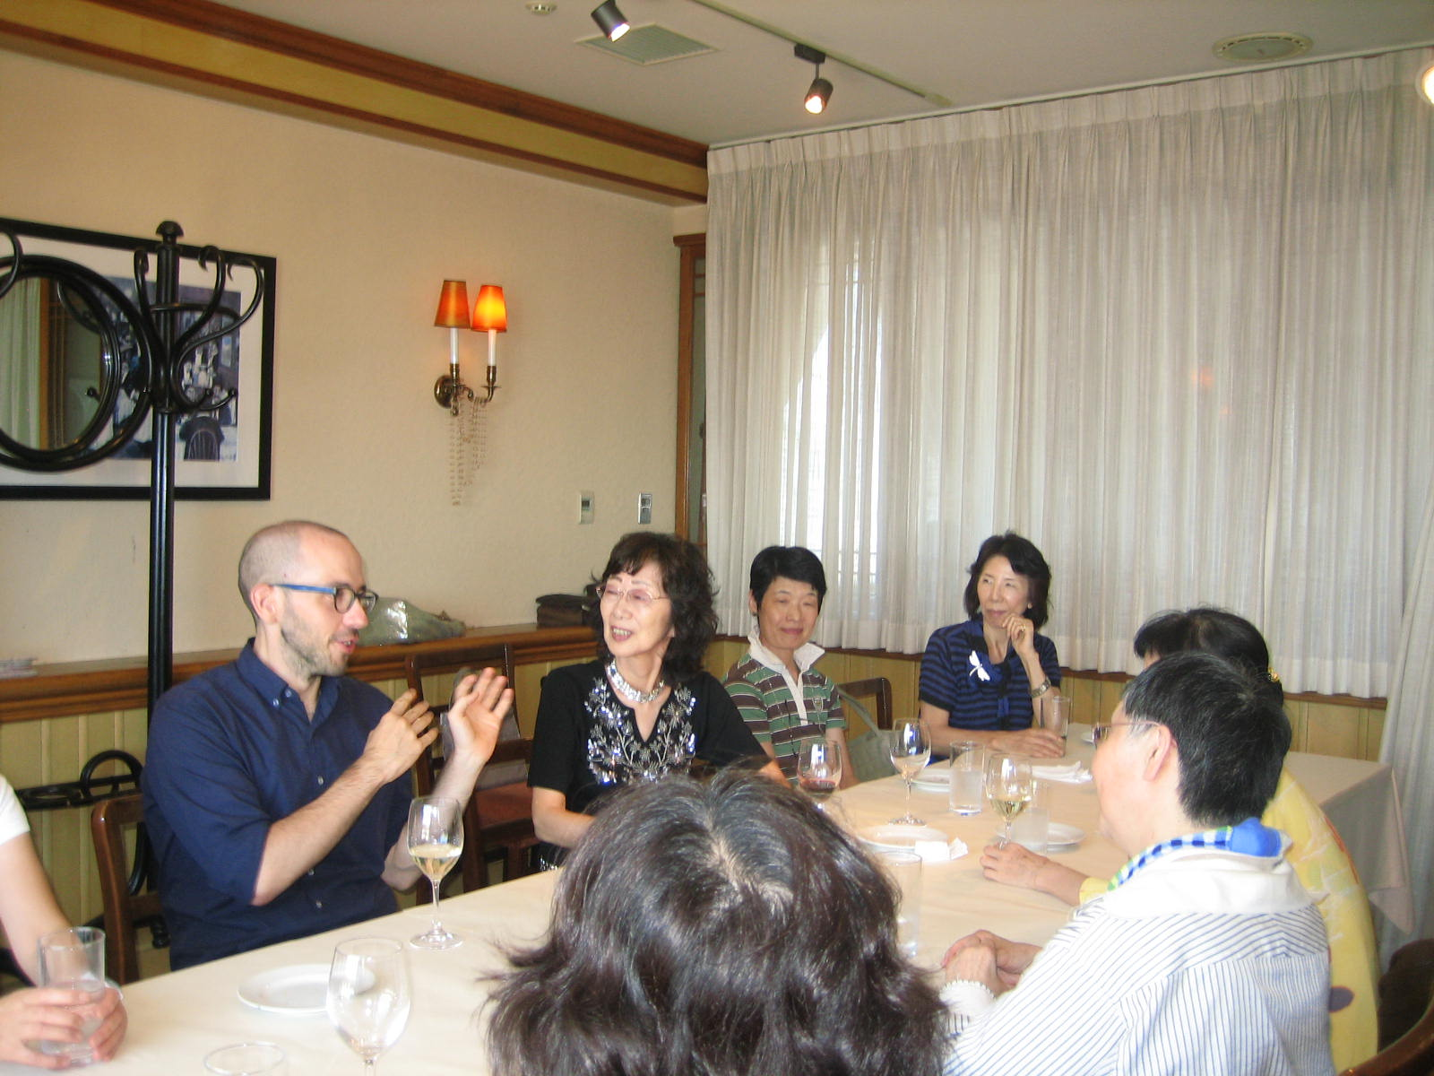
てすぐ思い浮かべるETAについては2011年に武力放棄を決めたもののまだ大量の武器もあり不安も残っているとのお話だった。授業後の懇親会でも沢山お話しくださって（日本語で）あっという間に3時間が過ぎました。先生の後ろにせり出したご立派なお頭を拝見しながらそこから溢れ出てくる無尽蔵の教養といつも変わらぬ情熱とに酔わされて今年の夏期講習は終わりました。誰しもが願わくば来年も先生に教われますようにと祈りました。最後にすべてを細やかにご準備くださった協会の方々に心から感謝申し上げます。（赤堀綾子）
＜アインゲル先生と受講者の皆さん＞

- シネマ・サロン

「ジプシー・フラメンコ」 監督：Eva Vila 2012年、スペイン

（Bajari Gypsy Barcelona) --（Bajariはジプシーの言葉でバルセロナを意味する）

この映画はフラメンコを芸術の域まで高めたと言われている「カルメン・アマジャ」（Carmen Amaya）の生誕100年を記念して作られたドキュメンタリーです。バルセロナのジプシー・コミュニティーの中でフラメンコが自分たちのルーツとして、誇りを持って次の世代に受け継がれていく様子を映し出しています。アマジャが映画「バルセロナ物語」（1961年）で見事なステップを見せ、撮影直後に50歳で亡くなってから50年。彼女の血を引く姪メルセデス（Mercedes Amaya La Winy）とその娘カリメ（Karime Amaya）が伝説のダンサー・アマジャの血と魂を継承していく。「全身全霊を捧げて踊れば彼女の魂もともにある。」とカリメ。多くの場面は普段着のカリメがサパテアードを踏み、ギターと歌をだんだんと高みに引き上げていく練習風景が延々と続く。若いミュージシャンたちも「圧倒された」、「想像以上だ」、「ゾクゾクする」と彼女の踊りに驚く。それをじっと見つめるダンサー志望の少年がいる（次の世代の継承者としての象徴？）。
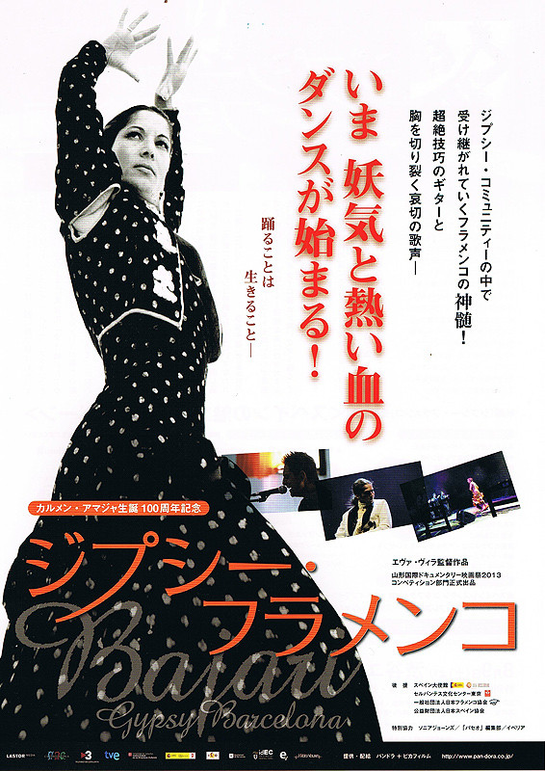
カリメは、「母はもっと伝統的な踊りを踊る。」「私はソレア、母はルンバがいいと思うわ。」母親のメルセデスも練習に合流。ところどころに、かつてのコミュニティ－・ソモロストロ（カルメン・アマジャが生まれた村）、彼女を記念して作られた泉、街の噴水の中で友達と踊る例の少年などの場面がはさまれる。バルセロナのお祭り「メルセ祭」で踊る娘と母親。その娘の衣装は大叔母が初めて身に着けて踊ったパンツスーツを模しての黒い襟の純白のテーラード、パンツも黒にまとめたスタイルで華麗に、激しく踊る。
「フラメンコ」をテーマにした今迄の情緒的な映画とはかなり異なった感じがしました。理論的によく練られ多くの主張を盛り込み、過去の映像と現在のストーリーを幾重にもからめるという手法で、大きな制作意欲を実現させた女性監督の勢いに圧倒されました。（松本益代）

●旅でスペインを識ろう会
スペイン「銀の道」を巡る旅

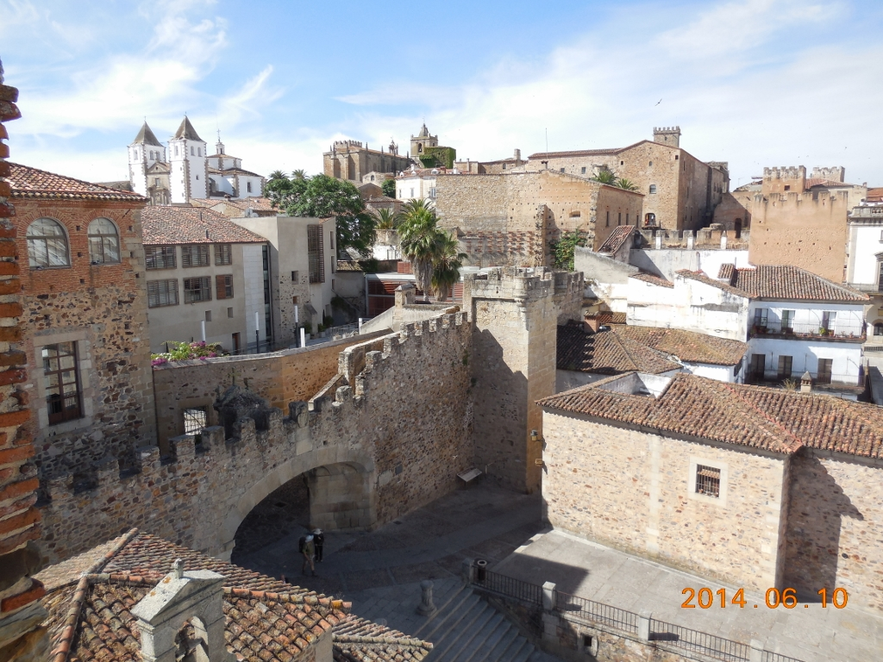
21名が参加した9月の例会は、「銀の道」を辿られた立川治彦氏のお話を伺いました。立川氏はリタイヤ後、年に一度のペースでスペインを訪問されており、この6月はレオン、アストゥルガ、オビエド、サラマンカ、サモラ、カセレス、メリダ、サフラを10泊の旅程で廻られました。宿はインターネットに事前予約、バスチケットは現地で購入されたそうです。
「銀の道」はローマ帝国の時代から栄えた、ヒホンから
セビージャにかけて全長800kmにおよぶ南北の道です。中世の姿を留めひっそりと佇むいぶし銀のような町が多く、まだまだ日本では知名度が低い街道ですが、良質なイベリコ豚が育つ地域であり、世界遺産の宝庫でもあります。それぞれの町や村が特徴的な歴史的局面を持ち、歴史が異なれば建築様式も異なります。アストゥリアス地方はプレロマネスク建築の宝庫、サンティアゴ巡礼路 ＜世界遺産カセレスの旧市街＞
沿いにはロマネスク建築とゴシック建築が混在します。カセレスには新大陸帰りのコンキスタドールたちが故郷に錦を飾るべく競って建てた屋敷が、メリダにはイベリア半島最大規模のローマ遺跡がひしめきます。たくさんの写真を見ながら、私も10年ほど前に、ヒホンからセビージャまで銀の道を縦断しました。そして立川氏と同じくさまざまな様式の建築物やローマ遺跡に見惚れたことを、懐かしく思い出す会となりました。最後に戴いた耳寄り情報をお伝えします。鉄道でスペインを旅するシニア世代には国鉄RENFEのTarjeta dorada（黄金カード）がお得。
6ユーロで1年間有効、運賃が25～40％オフになります。近年、スペインも鉄道網が随分と発達しています。これを利用しない手はありませんね。立川氏の旅の詳細は「HARUHIKOのブログ」でご覧いただけます。（山田るり子）
●スペイン便り
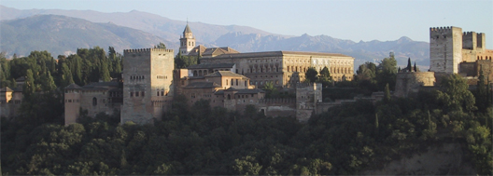
みなさん、こんにちは。私はグラナダのアルハンブラの丘にあるマヌエル•デ•ファリャ記念ホールという、南スペインきっての音楽ホールで組曲イベリアのCD録音をして来ました。スペインを代表する作曲家アルベニスのピアノ曲、「組曲イベリア」はクラシック•ピアノ音楽の金字塔であり、演奏しようとするピアニスト達は未だ経験しなかったような壮絶な戦いに挑まざるを得ない、という伝説的な難曲中の難曲です。スペインを代表するもう１人の天才作曲家ファリャは、アルベニスが晩年イベリアを作曲している頃にパリに留学、二人のスペイン天才作曲家は固い友情に結ばれたそう。今回アルハンブラ宮殿のすぐそばのファリャの遺族のご自宅（パリから帰国したファリャの住んでいた家の庭続き）からこのホールに通って録音をさせていただいたのでした！グラナダは古くイスラム王朝ナスル朝グラナダ王国の都で、壮麗なアルハンブラ宮殿がグラナダの街を見下ろしています。当時イスラム王朝の寛容な統治のもと、キリスト教徒とイスラム教徒、ユダヤ教徒が安定した平和のなか暮らしていたという事実は、現代の我々にはとても新鮮で驚きの事実です。どれくらい寛容だったかというと、グラナダを征服した際、キリスト教徒、ユダヤ教徒にはある一つの事をのぞいて、今までの慣習全てをそのまま保つ事を許したそう。そのたった一つの禁止事項ってなんだと思いますか？それは闘牛です。現在でもイスラム教の国々では動物を殺す際、その動物が最低限の苦しみで死ぬ事が出来る正当な方法を取られた時のみ食することができるとするハラルの教えがあります。そんなイスラムならではの感覚なのだなあと感心。今でもグラナダの人たちは文化や学問を伝えたイスラムの人々へ深い愛情と尊敬をいだいているようです。 ＜アルハンブラ宮殿＞
次回に続く（西澤安澄）

ロンダ・桜プロジェクト実行委員会よりお知らせ

★参加者、お手伝いのボランティア募集！
さくら合唱団（8名）、SAKURA舞踊団（8名）、料理ほか、会場係（5〜10名）

横浜スペイン協会創立25周年の行事開催にあたり、2015年4月12日（日）、代々木上原MUSICASAにて、書き下ろしのサルスエラ（歌付きのお芝居）を上演致します。25年前の横浜スペイン協会発足の原点、画家春田美樹氏と、故下山貞明会長が率いた日本からの使節団が、アンダルシア地方のロンダ市に桜を植樹した実話を元に制作する物語です。劇中の合唱団、セビジャーナス舞踊のボランティア、公演終了後にお客様に提供するタパス作り、ワイン出し等のお手伝いボランティアを募集いたします。初心者大歓迎、年齢、性別、経験は問いません。ご興味ある方は、協会ホームページよりメール、または協会理事、演出の桜田（090-1808-7591）まで、お気軽にお問い合わせください。内容、練習などについての詳細は、協会ホームページをご覧ください。


サルスエラ『LOS CEREZOS de Andalucía —ロンダに咲いた桜—』（新作書き下ろし）
脚本・演出・構成 桜田ゆみ 音楽監修・編曲・構成 青島広志
2015年4月12日（日）13:30開演 代々木上原 MUSICASA（ムジカーザ）

＊＊＊ 新会員紹介 ＊＊＊
沢辺 昭夫（Akio Sawabe ） 茅ヶ崎市在住
思い起こすと、58年前大学でスペイン語を第2外国語として2年間習得した経験があります。好きな言語の一つです。卒業後は仕事や旅行でスペインとメキシコに出かけましたが、スペイン語をあまり利用する機会に恵まれませんでした。この度貴協会の存在を知り、是非スペインの歴史、文化の知識を深め、並びにスペイン語を改めて習得致したく、入会とスペイン語の受講を申し込んだ次第です。

高木 洋子（Yoko Takaki） 横浜市栄区在住
横浜とスペインを拠点に演奏活動を続けています。スペインには、1996年頃より毎年欠かさず3～4回訪れており、アンダルシアを中心に、北から南まで様々な土地で演奏してきましたが、いつもその暖かな人々、豊かな文化、美食を、舞台と共に楽しみながら旅しています。私の中でのスペインは、我が横浜と同様に、大切な故郷です。これまで長い間、横浜スペイン協会様には、地元横浜でのピアノリサイタルから、スペイン人アーティストを招聘しての文化事業の際までご後援頂いており、改めて御礼申し上げます。これからも研鑽を積みながら、音楽を通じてスペインの魅力をお届けしていきたいと願っていますので、どうぞ宜しくお願い致します。 スペインを愛する皆様とご一緒できる機会を楽しみにしております。¡ Hasta pronto HP :『ピアノの魅惑』www.yoko-takaki.com

＊＊＊＊＊＊＊＊ 事務局からのお知らせ ＊＊＊＊＊＊＊＊
6月1日発行のAIYES通信70号で年会費の郵便振込払込票を同封させていただきました。今期も既
に半年を経過いたしましたが、まだ19名の方にはお振込頂いておりません。今号で未納者の方に再度
郵便振込払込票を同封させていただきました。毎回この時期には事務局からのお知らせで申し上げて
おりますが、本協会は協会員の皆様からの年会費で成り立っていると言っても過言ではありません。
是非、この点をご理解いただき未納者の方には10 月末までにお振込いただけますよう重ねてお願い申
し上げます。

賛助会員各社の会員サービス内容
◆会員証の提示で、下記賛助会員企業より表記のサービスが受けられます。
賛 助 会 員 | 住 所 | 電話番号 | 会員サービス内容
カサ・デ・フジモリ関内本店 | 横浜市中区相生町1-25 | 045-662-9474 | サングリア１杯無料
Bar Español | カサ・デ・フジモリ関内本店前 | 045-651-1074 | サングリア１杯無料
カサ・デ・フジモリ目黒店 | JR目黒（東京）徒歩５分 | 03-5420-5328 | サングリア１杯無料
(有）フレア | 鎌倉市大船2-17-8 | 0467-42-8531 | 押し花体験費用割引
日西商事（うさぎのいる島） | 東京都港区台場2-2-1 ｻﾞ･ﾀﾜｰｽﾞ･ﾀﾞｲﾊﾞ1F | 03-5531-2151 | 生ビール一杯無料
＜編集後記＞スペインの歴史、文化などの情報を、会報「Aiyes通信」を通じてより質の高い、内容の充実を目標に会員の皆様にご提供できるよう日頃努力しています。（澤田眞人）

＜編集後記＞ 本号も当協会会員を中心した積極的な多岐に渡る活動のご紹介で紙面を満たす事が出来ました。
来年は早いもので設立25周年を迎えます。１つの大きな区切りとして、会員参加型記念イベント『ロンダ・桜プロジェクト』を企画中。皆さまご期待ください！（下山利明）
皆様、ご期待下さい！

